Технологическая карта урока
по окружающему миру в 3 классе (УМК «Начальная школа XXI века»)
Тема: Петр I. Первая печатная газета (2 урок по теме «Пётр І – император России»)
Автор: Сенчук Татьяна Васильевна,
учитель начальных классов ГБОУ СОШ № 619 Калининского района Санкт-Петербурга

Педагогические цели | Способствовать развитию мышления, кругозора, словарного запаса, умения понимать и анализировать исторические события; создать условия для формирования представления о времени правления Петра І, о его качествах личности
Тип урока | Урок-проект
Планируемые результаты (предметные) | составление представления о личности первого русского императора Петра І, о проводимых им в России преобразованиях и реформах, деятельности
Личностные результаты | положительное отношение к процессу обучения;  интерес к учебному материалу.
УУД (метапредметные) | Познавательные: делают выводы на основе анализа объектов; принимают и сохраняют учебную задачу;  Регулятивные: принимают и сохраняют цель и учебную задачу; в сотрудничестве с учителем ставят новую учебную задачу, выполняют учебные действия в речевой и умственной форме.  Коммуникативные: высказывают своё мнение; участвуют в диалоге, общей беседе; строят монологическое высказывание с учётом поставленной коммуникативной задачи; адекватно воспринимают оценку своей работы учителями, товарищами
Основное содержание темы, понятия и термины | Газета, император, заголовок, колонка, редактор, корреспондент, обозреватель, фотожурналист, первая полоса
Образовательные ресурсы | компьютер, сенсорная доска, презентация в SMART Notebook, рабочий лист, фотографии школьного события наборы стикеров 4 цветов

Этап урока | Виды работы, формы, методы, приемы | Содержание педагогического взаимодействия |  | Формируемые УУД | Планируемые результаты
 |  | Деятельность учителя | Деятельность обучающихся
Организационное начало урока. Мотивация к учебной деятельности | Словесное приветствие, беседа | Приветствует детей, проверяет их готовность к уроку. Настраивает на активную работу.  - Прочитайте фразу на доске «Радуйся малому, тогда и большое придёт». Как вы ее понимаете? (Большой результат складывается из множества малых успехов; радуйся, цени то, что уже удалось сделать, преодолеть, это и будет небольшой шаг к большой цели).  Какими качествами должен обладать человек, который умеет добиваться цели и достигать результата? Этот человек должен быть… (трудолюбивым, целеустремленным,  терпеливым, сильным, энергичным, умным)  Желаю всем ставить и достигать цели, радости от больших и малых побед. | Организовывают рабочее место.  Здороваются с учителем. | Личностные: управление своим настроением, умение выражать эмоции.  Метапредметные:  организация рабочего места, умение настраиваться на познавательную деятельность. | Организовать детей.  Проверить готовность к уроку.
Актуализация знаний. Определение темы урока. | Беседа | Организует проверку знаний по изученной теме с помощью игры.  Сейчас с помощью игры «Да-нет» проверим, насколько хорошо вы усвоили тему прошлого уроке - информацию о Петре I.  - Пётр І – это первый русский император.  - Пётр І был был физически слабым человеком невысокого роста.  - Пётр І учил других людей всю жизнь разным наукам и ремёслам.  - Пётр І был ленивым человеком: долго спал, не любил трудиться.  - При Петре І была создана новая армия и флот.  - Пётр І указал начинать год 1 сентября, а не 1 января.  - В 1703 году в устье реки Невы Пётр І основал город Санкт-Петербург.  - При Петре I появилась первая в России печатная газета.  Оцените правильность ответов на вопросы по шкале.  - Как сейчас люди узнают новости?  (через телевидение, интернет, газеты, через общение)  Как узнавали новости раньше?(из газет, друг от друга)  В этом (2023) году 320-летие отмечает не только Санкт-Петербург, но и первая печатная в нашей стране газета.  Тема нашего занятия «Первая печатная газета». | Ответы фиксируют в тетради.  Отвечают на вопросы, доказывают словами из текста, записывают новую информацию, рассматривают портрет Петра I.  Осуществляют самопроверку и самооценку по критерию с помощью шкалы.  Определяют круг своих знаний и незнаний.  Формулируют тему урока. | Личностные: проявление положительного отношения к процессу обучения;  проявление интереса к учебному материалу  Метапредметные: осуществление самоконтроля и самооценки на основе критерия  Предметные: составление представления о личности первого русского императора Петра І, о проводимых им в России преобразованиях и реформах, деятельности. | Развивать навыки наблюдения и анализа.  Формулировать тему урока.
Формулирование цели и задач урока (фронтально) | Беседа | Задает вопросы, направляет ход беседы.  - На какие вопросы вы хотели бы найти ответы по теме занятия?  Чему хотели бы учиться?  На какой вопрос ответим первым?  Что знаете о газетах?  На какой вопрос можно ответить первым?  Газе́та — печатное периодическое издание, выходящее под постоянным названием и не реже одного раза в месяц. | Размышляют, рассуждают.  Отвечают на вопросы. Определяют круг своих знаний и незнаний.  Формулируют цель и задачи урока в виде вопросов.  Используют голосовой помощник | Личностные: формулировать цель и задачи урока, находить пути их решения, осуществлять рефлексию и самооценку.  Метапредметные: формулировать и фиксировать вопросы по теме | Формулировать цель, задачи урока в виде вопросов. Уметь фиксировать затруднение; устанавливать причинно-следственные связи;
Актуализация имеющихся знаний | Беседа | Организует беседу. Фиксирует информацию на доске.  - Кто знает, кто был инициатором в России и принимал активное участие в создании первой печатной газеты?  И слова, которые являются моим девизом в жизни «Радуйся малому, тогда и большое придет», принадлежат Петру I. Он их сказал как раз о первом в России печатном выпуске газеты. Петр I как раз и обладал всеми качествами человека, который умеет достигать цели.  О том, как создавалась первая газета, я узнала из рассказа историка Сергея Петровича Алексеева «Рассказы о Петре I». Советую вам прочитать эту книгу.  Давайте рассмотрим, как выглядела первая печатная газета в России. Как она называлась?  Первая печатная газета называлась «Ведомости», она сменила рукописную газету «Куранты», по началу выходила непостоянно, не имела постоянного вида. В 1 год было выпущено 39 выпусков.  Петр сам отбирал материал для выпусков первой газеты. Объяснял свой выбор.  Прочитайте несколько новостей из первой газеты. Почему именно эти новости выбрал Петр I?  «В Москве отлито из колокольного чугуна четыреста пушек.  Пусть знают, что Петр снимал колокола не зря».  «В Казани нашли немало нефти и медной руды  Пусть знают, что на Руси богатств край непочатый, не считаны те богатства, не меряны».  «… А еще, — говорил Петр, про школы надо написать да так здорово, чтобы все прок от этого дела видели».  Каким требованиям должно соответствовать содержание газеты?  Информация должна заинтересовывать, вызывать эмоции – публицистический стиль. Это тема для отдельного занятия.  Новости должны быть краткими,  сообщать правду,  должны содержать точные, интересные и важные для читателей факты. | Рассматривают книгу  Рассматривают фото первого выпуска газеты, отвечают на вопросы, задают вопросы  Читают тексты, высказывают свою точку зрения, доказывают.  Отвечают на вопросы, доказывают свое мнение. | Личностные: анализировать черты характера и личности на основе анализа поступков  Предметные:  получать новую информацию, пользуясь разными источниками информации  Метапредметные: формулировать и фиксировать вопросы по теме  Метапредметные:  анализировать текстовую информацию, объяснять, рассуждать, доказывать | На основе анализа поступков и деятельности составлять словесный портрет  Доказывать, обосновывать мнение
Организация в группах работы с информацией. | Групповая работа | Сегодня нашему классу я предлагаю создать макет первой страницы нашей ПЕРВОЙ ГАЗЕТЫ.  Давайте рассмотрим первую страницу современной газеты «Финляндский округ».  Первую страницу газетного номера не зря называют его витриной, поскольку она должна дать читателям представление о его содержании. Здесь помещают самые важные сообщения.  Что находится в верхней части первой страницы?  Название, эмблема, кто выпускает, номер текущего выпуска, в скобках – общее количество уже выпущенных номеров, возрастное ограничение  Как оформлен заголовок?  Ярко, крупно, используются специальный «Рубленый» шрифт.  Что занимает большую часть страницы? Главная новость и фото, текст написан в виде колонок, их может быть от 2 до 4.  Что расположено справа? Содержание других страниц номера  Как вы думаете, газета – труд одного человека или команды? И мы сегодня будем работать в группах.  Какие правила выполняют при общении все члены команды?  Организация в группах работы  Вспомним, как работать в группе (по схеме).  - Распределите роли (капитан, фиксатор идей+ спикер, генераторы идей). Поднимите руку, кто капитан, кто генераторы идей, кто фиксатор идей и спикер. В работе используйте сигнал «Мы готовы».  - У каждой группы будет своё задание. Группы будут работать одновременно. Всю наработанную информацию будет нужно помещать на слайд.  Обычно работу всех групп координирует ГЛАВНЫЙ РЕДАКТОР.  Сегодня эту работу выполню я.  Конечно, в типографии пользуются специальными программами для создания газеты. А мы сегодня будем работать совместно с помощью программы Smart Notebook (Умный блокнот).  1 группа – Редакторы  Какую работу в газете выполняет редакторская группа?  Задание группе: выбрать название для газеты третьеклассников, указать, кто выпускает, указать номер выпуска, возрастное ограничение и главную новость номера.  2 группа – Фотожурналисты  Какую работу в газете выполняют фотожурналисты?  Задание группе: выбрать главное фото для главной новости первой страницы и 1 дополнительное фото.  3 группа – Обозреватели  Какую работу в газете выполняют обозреватели?  Задание группе: выбрать для рубрики «Читайте в номере» события, которые будет нужно осветить на следующих страницах газеты  4 группа – Корреспонденты  Какую работу в газете выполняют корреспонденты?  Задание группе: Работа этой группы будет отличаться от работы всех групп. Провести опрос среди гостей.  Предложить ответить на вопросы:  Какое место в Санкт-Петербурге является вашим любимым? Чем оно вас вдохновляет?  Ответы помощник главного редактора соберет в облако слов.  РАБОТА В ГРУППАХ  Капитаны 1, 2, 3 ГРУПП, прочитайте задание, минута на то, чтобы подумать самому, 3 минуты на обсуждение.  Вывод:  Посмотрите, что у нас получилось.  Благодаря слаженной работе всех команд нам сегодня удалось создать только первую страницу первого номера первой газеты.  Поблагодарите членов своей команды за продуктивную работу. Я благодарю вас всех!  Посмотрите, как выглядит наш макет. Пусть пока чёрно-белый, и готова всего одна страница. Но это начало большого проекта. Для нас это большое достижение.  Как говорил Петр I, «Радуйся малому, тогда и большое придет». | Рассматривают первую страницу номера газеты, отвечают на вопросы, делают заметки.  Корректное общение, важно мнение каждого, каждый выполняет свою роль  Распределяют роли для работы в группе. Читают и выполняют задание в группе, обсуждают, фиксируют информацию, готовят спикера.  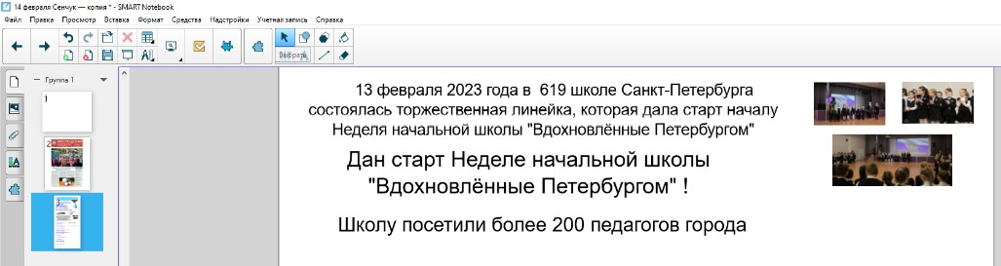  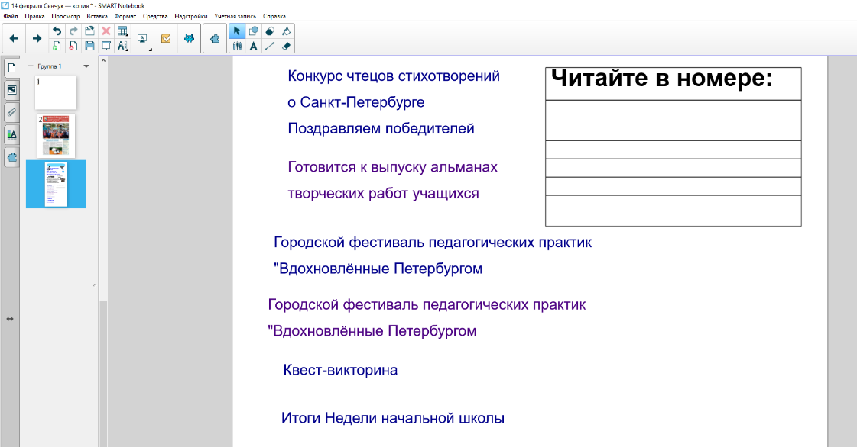  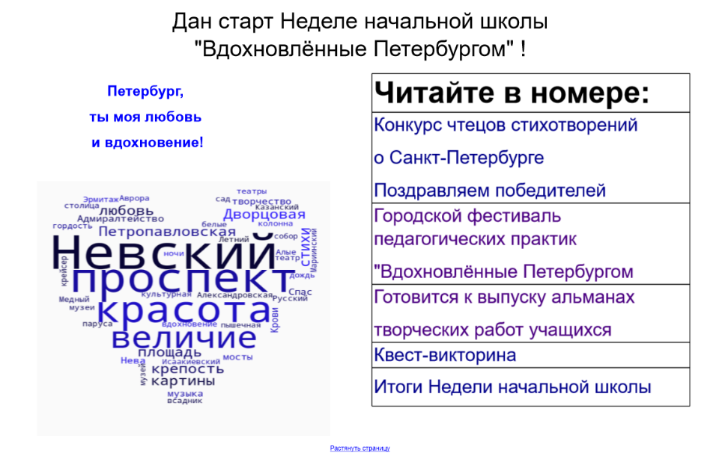  Команды выполняют задание.  Спикер представляет результат работы группы. | Личностные:  формулировать учебную задачу, находить пути их решения, осуществлять рефлексию и самооценку;  выбирать адекватные языковые средства для успешного решения коммуникативных задач; определять и правила поведения при общении и сотрудничестве в группе.  Метапредметные: проявлять самостоятельность, инициативность, навыки общения  Предметные:  находить в тексте нужную информацию, строить устное высказывание по заданной теме  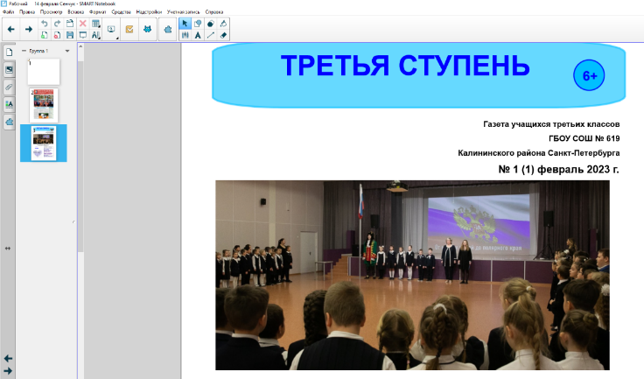  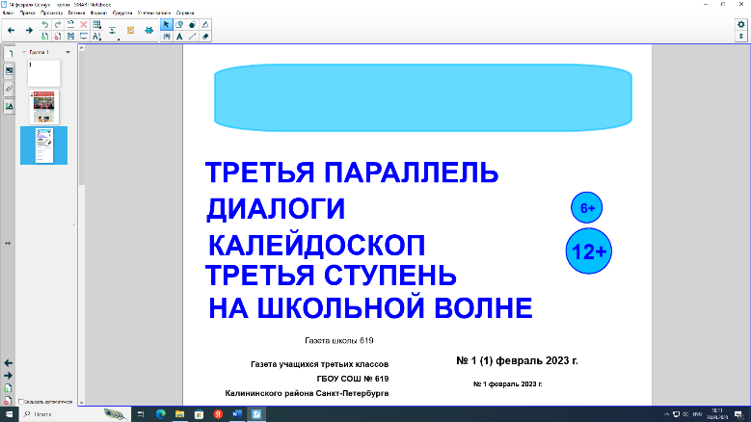  Уметь оценивать правильность выполнения действия. | Искать и выделять необходимую информацию, осуществлять контроль и оценку процесса и результатов деятельности.  Строить речевое высказывание в устной и письменной форме.  Уметь совместно договариваться о правилах поведения и общения в школе и следовать им.
Итог урока. Рефлексия. | Беседа  Прием «Парковка идей» | Организует рефлексивную беседу. Подводит итог урока. Благодарит за работу.  Какую цель ставили в начале урока? На какие вопросы удалось ответить? Что нового узнали?  На нашей парковке идей 4 сектора:  - Моё открытие (!)  жёлтые стикеры  - Что у меня получилось хорошо (+) зелёные стикеры  - У меня есть вопрос ( ?)  синие стикеры  - Хочу ещё узнать (стрелки)  красные стикеры  - Возьмите 1 любой стикер, коротко запишите ответ на вопрос того сектора парковки, который вы выбрали.  Прикрепите стикер на сектор.  Подведем итоги. Следующий урок нам помогут начать ваши достижения, вопросы и пожелания, зафиксированные на Парковке идей.  Благодарю за работу! | Отвечают на вопросы. Выбирают один стикер, пишут ответ, прикрепляют стикер на доску. | Личностные:  осуществлять рефлексию и самооценку.  Метапредметные: проявлять самостоятельность, инициативность, навыки общения  Предметные:  строить устное высказывание по заданной теме. | Осуществлять рефлексию.

ЗАДАНИЯ ГРУППАМ:
1 группа – Редакторы
Обсудите задания и предоставьте информацию Главному редактору.
1. | Выберите из предложенных название для газеты третьеклассников | - ТРЕТЬЯ ПАРАЛЛЕЛЬ  - ДИАЛОГИ  - КАЛЕЙДОСКОП  - ТРЕТЬЯ СТУПЕНЬ  - НА ШКОЛЬНОЙ ВОЛНЕ
2. | Выберите, кому принадлежит газета | - Газета Школы 619  - Газета третьеклассников ГБОУ СОШ № 619 Калининского района Санкт-Петербурга
3. | Напишите номер и дату выпуска газеты | №___(1) ___февраля 2023 г.
4. | Выберите возрастное ограничение | 6+  12+

2 группа – Фотожурналисты

Обсудите задание и предоставьте информацию Главному редактору.
Задание: Выберите главную новость номера и подходящую фотографию
- Школу посетили более 200 педагогов из школ города
- 13 февраля 2023 года в обоих корпусах 619 школы Санкт-Петербурга состоялись торжественные линейки, которые дали старт началу Недели начальной школы «Вдохновленные Петербургом»
- Дан старт Неделе начальной школы "Вдохновлённые Петербургом"!

3 группа – Обозреватели
Обсудите задание и предоставьте информацию Главному редактору.
Задание:
Выберите для рубрики «Читайте в номере» из предложенных события те, которые будет нужно осветить на следующих страницах газеты:

- Конкурс чтецов стихотворений о Санкт-Петербурге
Поздравляем победителей

- Готовится к выпуску альманах творческих работ учащихся
Сочиняй, рисуй, придумывай

- Городской фестиваль педагогических практик «Вдохновленные Петербургом»

- Квест-викторина для знатоков города

- Итоги Недели начальной школы

- Новое меню в школьной столовой

- Итоги 2 четверти
4 группа - Корреспонденты
Выполните задание и предоставьте информацию помощнику Главного редактора для составления облака слов.
Задание:
Проведите опрос, попросите гостей ответить на вопросы для рубрики «Петербург, ты моя любовь и вдохновение!»:
- Какое место в Санкт-Петербурге является вашим любимым?

- Чем оно вас вдохновляет?

